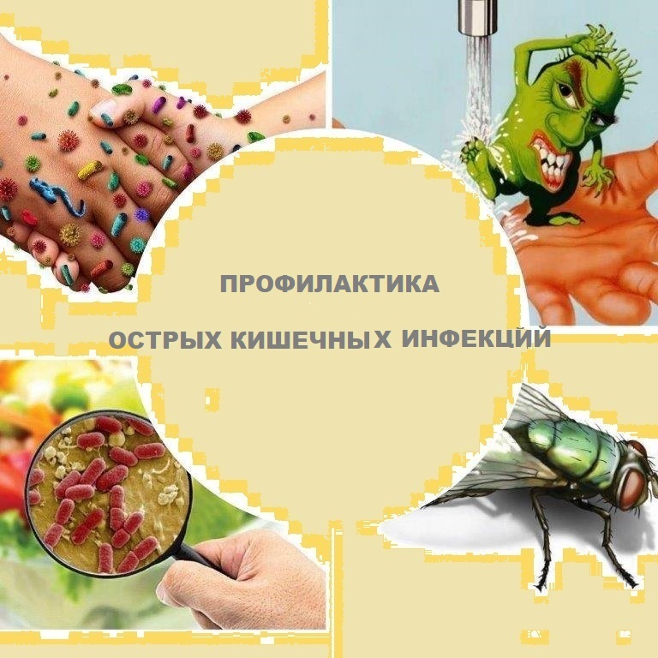

**ПРОФИЛАКТИКА ОСТРЫХ КИШЕЧНЫХ ИНФЕКЦИЙ**

Территориальный отдел Роспотребнадзора в г.Нефтеюганске, Нефтеюганском районе и г.Пыть-Яхе в целях обеспечения санитарно-эпидемиологического благополучия, снижения уровня заболеваний среди населения, увеличения осведомленности о механизме, путях и факторах передачи кишечных инфекций и мерах профилактики в летний период, информирует:

Острые кишечные инфекции (ОКИ) – это инфекционные заболевания, вызываемые различными микроорганизмами (бактериями, вирусами и др.), проявляющиеся расстройствами пищеварения и симптомами обезвоживания.

Для ОКИ преимущественным механизмом передачи является фекально-оральный, реализуемый бытовым (контактно-бытовым), пищевым или водным путями передачи возбудителя. Для отдельных заболеваний (вирусные инфекции) возможна реализация аэрозольного механизма передачи инфекции.

Таким образом, в основе развития таких заболеваний чаще всего лежит несоблюдение личной гигиены, нарушение условий хранения, обработки и приготовления продуктов питания, использование небезопасной воды и т.д.

Инкубационный период у кишечных инфекций непродолжительный – от нескольких часов до 7 суток. При благоприятных условиях острая фаза болезни продолжается 10-14 дней.

Признаки заражения всегда проявляются остро. К первым признакам относятся слабость, тошнота, потеря аппетита, через пару часов появляются выраженные симптомы. Общий симптомокомплекс включает повышение температуры от 37° до 39°, головную боль, ломоту в костях, мышечную слабость, расстройство стула, сильную тошноту.

Специфические желудочно-кишечные симптомы зависят от вида инфекции. Так, например, при шигеллезе помимо общих симптомов наблюдаются схваткообразные боли в левой подвздошной области живота, а при ротавирусной инфекции наблюдаются респираторные симптомы, к которым относятся ринорея, кашель, першение в горле.

Наиболее восприимчивы к кишечным инфекциям дети до 5 лет, люди преклонного возраста, лица с заболеваниями желудочно-кишечного тракта, люди, страдающие алкоголизмом, люди с ослабленным иммунитетом.

**Основные меры профилактики ОКИ:**

- соблюдать правила личной гигиены, в том числе тщательно мыть руки с мылом перед едой, после каждой прогулки и посещения туалета;

- употреблять только кипяченую, бутилированную воду или напитки промышленного производства;

- тщательно мыть овощи, зелень и фрукты;

- подвергать термической обработке молоко, особенно разливное;

- готовые продукты хранить на холоде, не оставлять готовые продукты при комнатной температуре более чем на 2 часа;

- купаться только в специально отведенных для этой цели местах, при купании в водоемах и бассейнах не допускать попадания воды в рот;

- при появлении признаков заболевания незамедлительно обратиться за медицинской помощью.